Gabriel PONS
Sport de Haut niveau
Motocyclisme

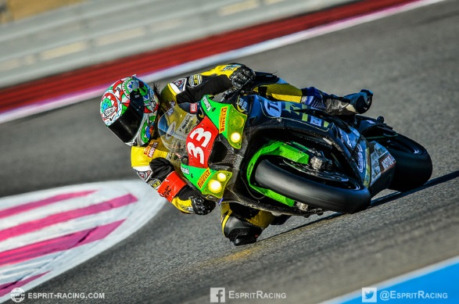

Formation : TSM
Année d’étude : Master 2 IMOS

Catégorie : Sportif de Bon Niveau National (SBNN)

Niveau : National en Vitesse et International en Endurance
Club de compétition : TTS à l’Union
Entraineur de Club :

Jours d’entraînements :

